广东省环境保护局办公室文件

粤环办〔2007〕72号

关于印发广东省造纸行业企业
环境监督员制度试点工作方案的通知

各地级以上市环保局，各有关企业：
为贯彻落实《国务院关于落实科学发展观加强环境保护的决定》（国发〔2005〕39号）有关“建立企业环境监督员制度，实行职业资格管理”以及国家环保总局《关于开展造纸行业企业环境监督员制度试点工作的通知》（环办〔2006〕141号）的要求，决定在我省造纸行业开展造纸行业企业环境监督员制度试点工作。现将《广东省造纸行业企业环境监督员制度试点工作方案》印发给你们，请认真组织实施。试点工作中有何问题，请及时向我局反映。

附件：1．广东省造纸行业企业环境监督员制度试点工作方案
2．广东省造纸行业试点企业名单
3．广东省造纸行业试点企业环境管理总监登记表
4．广东省造纸行业试点企业环境监督员登记表
5．关于开展造纸行业企业环境监督员制度试点工作的通知（环办〔2006〕141号）
6．关于举办2007年企业环境监督员制度培训研讨班的通知（环办函〔2007〕339号）
7．参加培训班人员回执

广东省环境保护局办公室
二○○七年六月五日

附件一
广东省造纸行业企业
环境监督员制度试点工作方案

为贯彻落实《国务院关于落实科学发展观加强环境保护的决定》（国发〔2005〕39号）有关“建立企业环境监督员制度，实行职业资格管理”和国家环保总局《关于开展造纸行业企业环境监督员制度试点工作的通知》（环办〔2006〕141号）的要求，建立健全企业内部环境管理体制与机制，增强企业自主守法能力与水平，发挥企业在环境保护工作中的主观能动作用，落实企业对自身环境行为负责的目标，构建现代企业环境管理体制，制订本方案。
一、试点单位及试点内容
（一）试点单位：
根据国家环保总局要求，结合我省实际，确定我省16家造纸行业企业（名单附后）试行企业环境监督员制度。
（二）试点内容：
1、试点企业要设置总管环境保护工作的企业环境管理总监和具有环境污染控制技术性、专门性知识与技能的企业环境监督员。加强企业内部环境管理机构和规章制度建设，明确企业内部环境管理责任体制，建立完善企业与环保部门沟通协调制度。及时组织企业环境管理总监和环境监督员参加培训，向省、市环保部门登记。
2、试点企业环境管理总监必须由企业厂长（总经理）等负责人担任或由企业厂长（总经理）指派，全面负责企业的环境管理工作并参加国家环保总局组织的培训班。
3、试点企业的环境监督员必须参加国家环保总局或省环保局组织的企业环境监督员制度培训班。环境管理总监和环境监督员每年12月31日前向省环保局登记，实行年度检验。企业环境监督员具有8项基本工作职责：
（1）负责制定和完善企业的环保工作计划和规章制度；
（2）负责定期/不定期检查企业产生污染的生产设施和污染防治设施运转情况；
（3）负责定期/不定期自行监测排污口、厂界噪声，掌握企业污染物排放量和排放浓度；
（4）协助组织编制企业新建、改建、扩建项目环境影响报告及“三同时”计划，并予以督促实施；
（5）负责向环保部门报告污染物排放情况和污染防治设施运行情况，报告每月不少于一次，并接受环保部门的指导和监督；
（6）协助企业的清洁生产、节能节水等工作；
（7）负责组织编写企业环境应急预案，对企业突发性环境污染事件及时向环保局汇报，并进行处理；
（8）负责组织对公司员工环境保护知识培训。
二、试点工作步骤及要求
（一）2007年6月7日前，各试点企业将《广东省造纸行业试点企业环境管理总监登记表》、《广东省造纸行业试点企业环境监督员登记表》（见附件）报送我局。
2007年6月10日，省环保局统一组织各试点企业环境管理总监、企业环境监督员参加国家环保总局在厦门举办的2007年企业环境监督员制度培训班，参加培训研讨人员回执（见附件）请于2007年6月7日前传真至省环保局。
企业环境监督员制度试点工作方案（内容包括：试点工作的时间安排、人员配置、机构设置、规章制度建设、职责分解等）等有关材料于6月25日前报送我局，同时抄送地级以上市环保局。
（二）2007年7月～2007年10月，企业每月25日前向我局汇报试点工作进展方案，同时抄送地级以上市环保局及企业上级主管部门。
（三）各地级以上市环保局要结合总量控制目标加强对当地试点企业环境监督员制度建设的指导督促工作，指定专人负责，保证试点工作顺利开展，同时组织好所属区域有关企业参加国家环保总局和省环保局组织的企业环境监督员有关培训工作。
（四）企业环境监督员制度纳入企业环境信用评价考核，对于试点工作实施成效显著，环境行为有显著改善的企业，同等条件下按照有关规定在申请使用环境污染防治基金，环境友好企业、环境信用评价等方面予以优先考虑。
（五）2007年9月30日前，试点企业提交试点工作总结并附送有关材料（包括电子文档资料）。材料包括：企业环境管理机构设置及环境责任分解情况；企业环境管理制度建设情况；企业在清洁生产、污染控制、生态保护方面的进展情况；当地环保部门和电力监管机构对企业环境管理情况的评价意见。
三、试点工作检查验收
2007年10月15日前，省环保局根据国家造纸行业企业试点工作检查验收内容，组织对试点企业进行验收，并向国家环保总局上报造纸行业企业环境监督员制度试点工作总结报告。检查验收内容如下：
（一）企业环境管理总监和环境监督员的设置及职责履行情况。
（二）企业内部环境管理体制、环境管理制度和自我监督机制建设情况，试点工作经费保障情况。
（三）企业水污染防治设施运行记录和运行率，生产原辅料和污染防治设施所需主要化学药剂购买量和消耗量，在线监控系统建设以及与环保局联网情况，污染物排污情况及主要控制指标COD减排情况。
（四）企业环境监督员培训情况及其专业技术技能情况。
（五）企业与各级环保部门之间沟通协调制度和手段建设情况。
四、其它事项
各单位在试点工作中如遇到问题，请及时与我局联系。
省环保局：联系人及电话：谢昕:020-87537836；满运华 020-87537864，Email：manyunhua@gdepb.gov.cn，传真：020-87502910。联系地址：广州市天河区龙口西路213号二楼，邮政编码：510630。

附件二
广东省造纸行业试点企业名单
序号 | 企 业 名 称 | COD年排放量（吨） | 备注
广州
1 | 广州造纸股份有限公司 | 1009.70
2 | 广州市威达高实业有限公司(A厂) | 133.37
佛山
3 | 佛山华丰纸业有限公司
韶关
4 | 广东韶能集团股份有限公司珠矶纸业有限分公司 | 295.80
5 | 红塔仁恒纸业有限公司 | 933.40
河源
6 | 紫金县造纸厂 | 234.80
东莞
7 | 东莞玖龙纸业有限公司 | 1084.00
8 | 东莞市鸿业纸业有限公司 | 240.00
9 | 东莞市永安纸业有限公司 | 265.80
10 | 广东东莞市潢涌造纸企业发展公司
11 | 东莞理文造纸厂有限公司
江门
12 | 开平市永顺包装造纸有限公司 | 573.90
13 | 江门造纸厂 | 257.96
14 | 新会荣泽纸业有限公司
茂名
15 | 茂名造纸厂 | 400.00
肇庆
16 | 广宁县鼎丰纸业有限公司 | 475.00
合计 | (部分未计) | 5904.06
备注：以上名单，截止日期2007年6月，并将根据实际情况调整。
附件三
广东省造纸行业试点企业环境管理总监登记表
姓 名 |  | 出身年月 |  | 性别 |  | 照  片
身份证号码 |  |  |  | 民族 |  | 照  片
任职单位 |  |  |  | 学历 |  | 照  片
现任职务 |  | 任职时间 |  | 职称 |  | 照  片
上级主管部门 |  |  |  | 专业 |  | 照  片
参加工作时间 |  | 参加国家总局培训时间 |  |  |  | 照  片
联系电话 |  | 手 机 |  | 传真 |  | 照  片
个 人 工 作 简 历
单位鉴定：

（盖章）
年 月 日

备注：请于2007年6月7日前报省环保局，同时抄送地级以上市环保局。
附件四
广东省造纸行业试点企业环境监督员登记表
姓 名 |  | 出身年月 |  | 性别 |  | 照  片
身份证号码 |  |  |  | 民族 |  | 照  片
任职单位 |  |  |  | 学历 |  | 照  片
现任职务 |  | 任职时间 |  | 职称 |  | 照  片
上级主管部门 |  |  |  | 专业 |  | 照  片
参加工作时间 |  | 参加国家总局培训时间 |  |  |  | 照  片
联系电话 |  | 手 机 |  | 传真 |  | 照  片
个 人 工 作 简 历
单位鉴定：

（盖章）
年 月 日

备注：请于2007年6月7日前报省环保局，同时抄送地级以上市环保局。

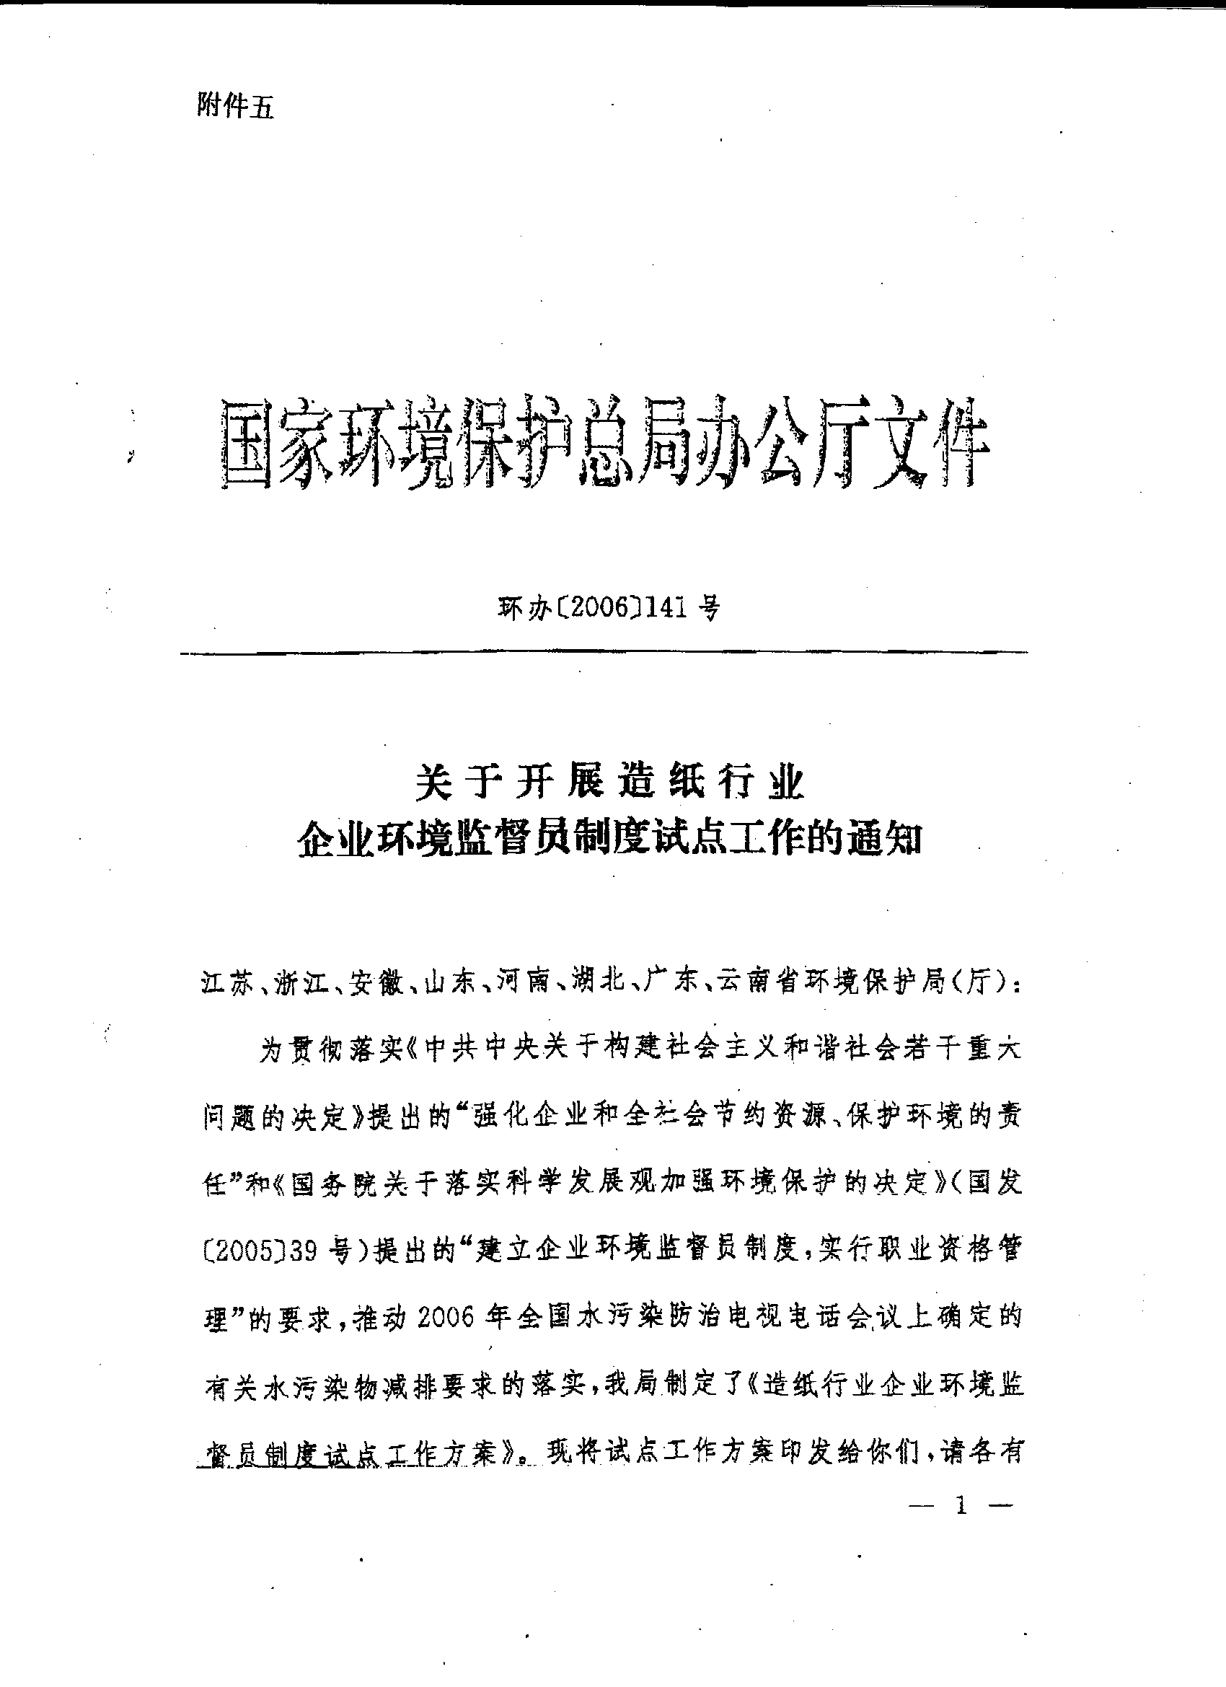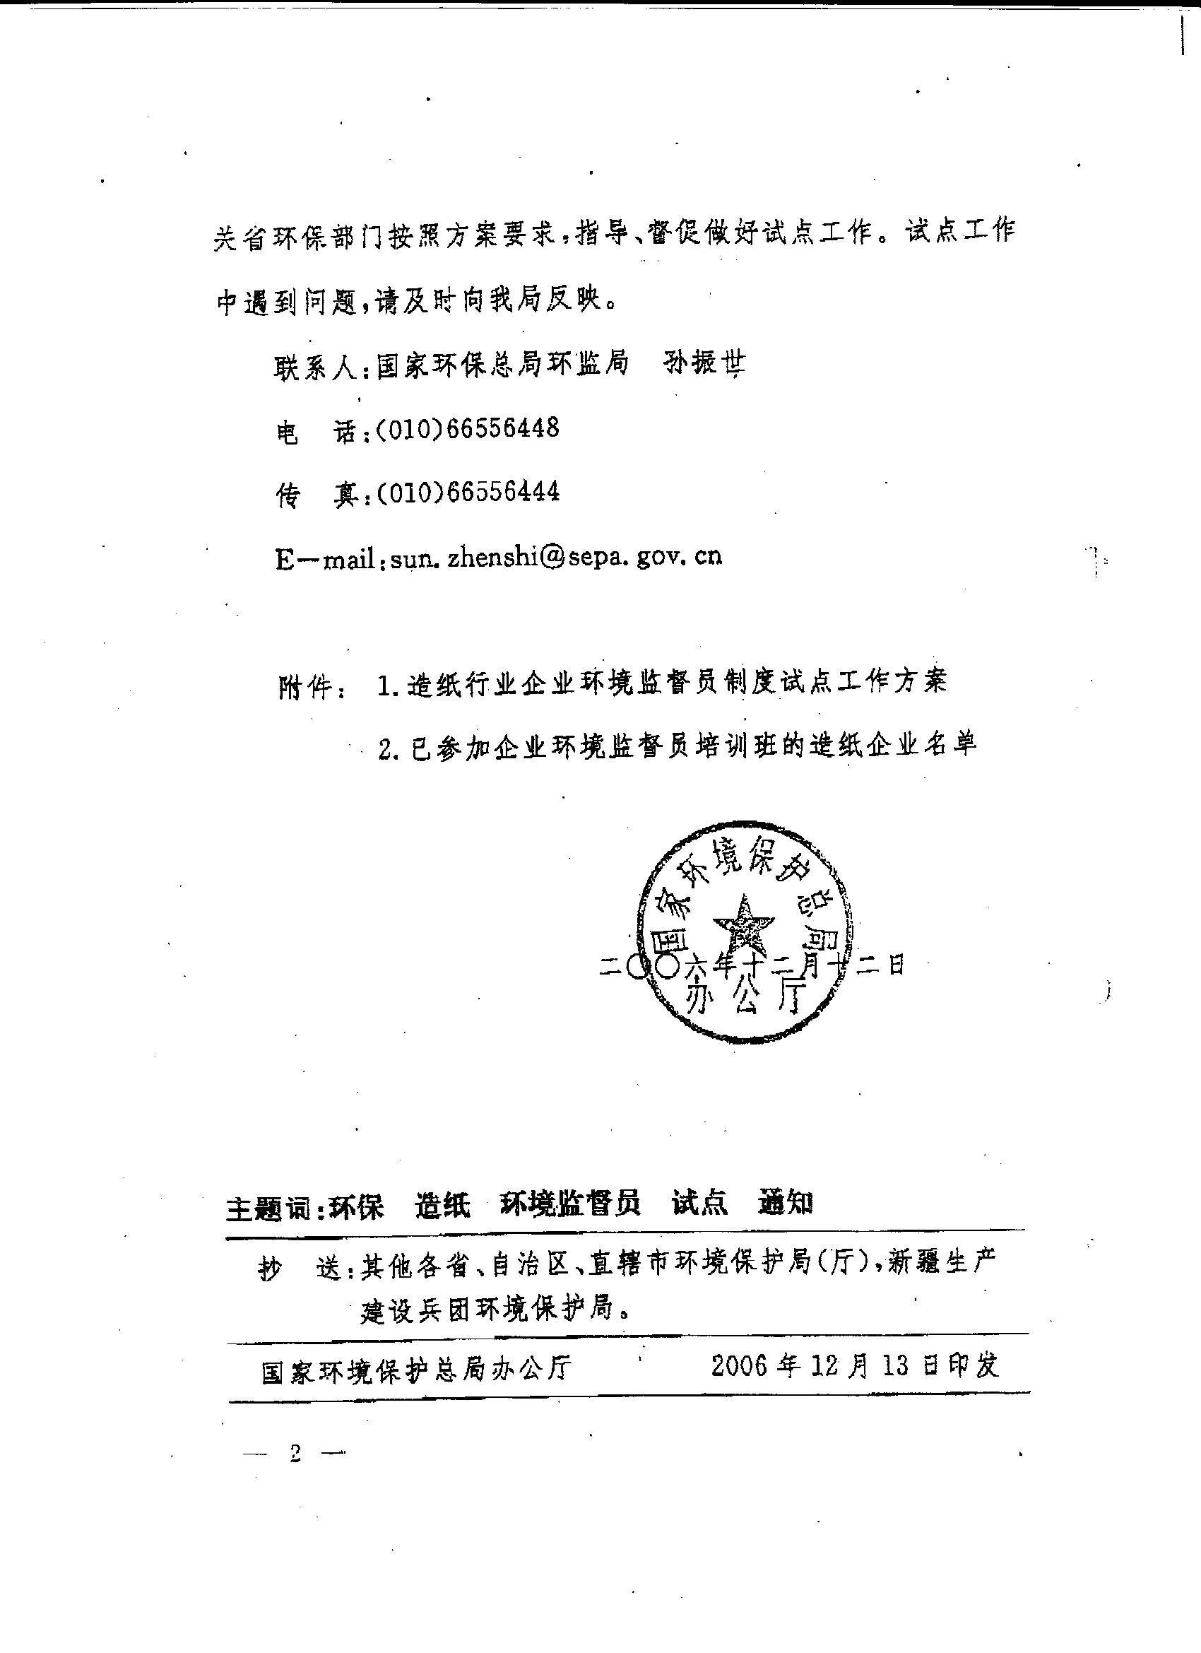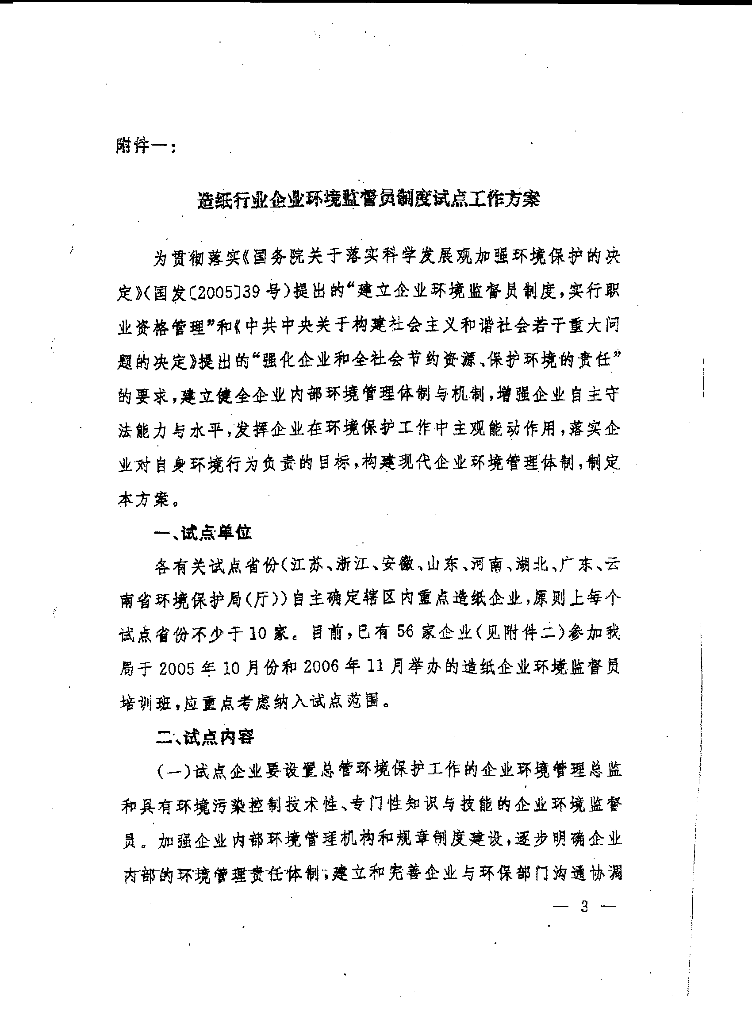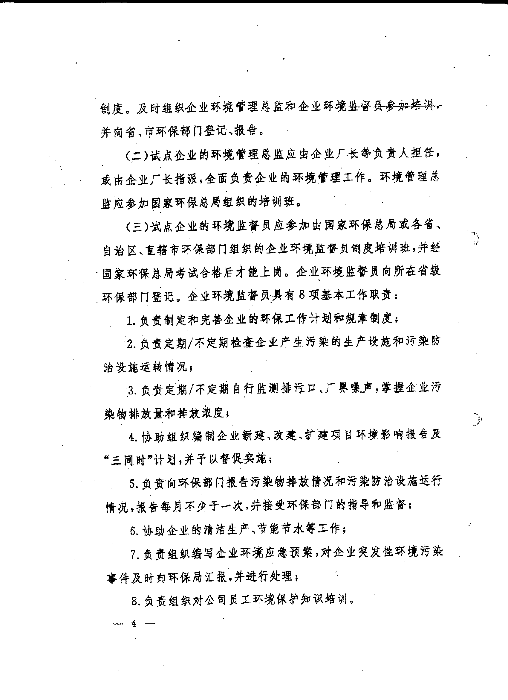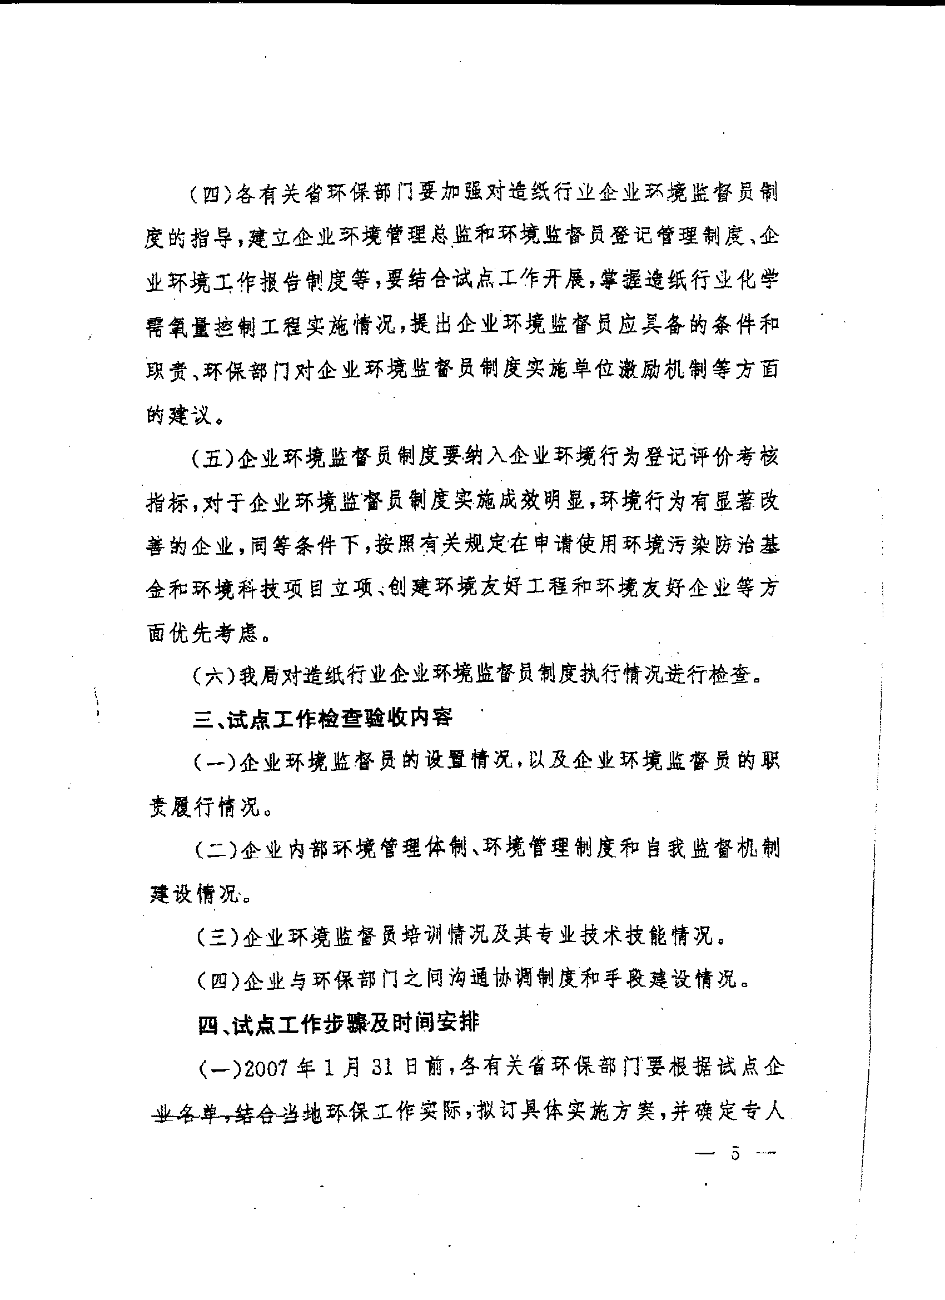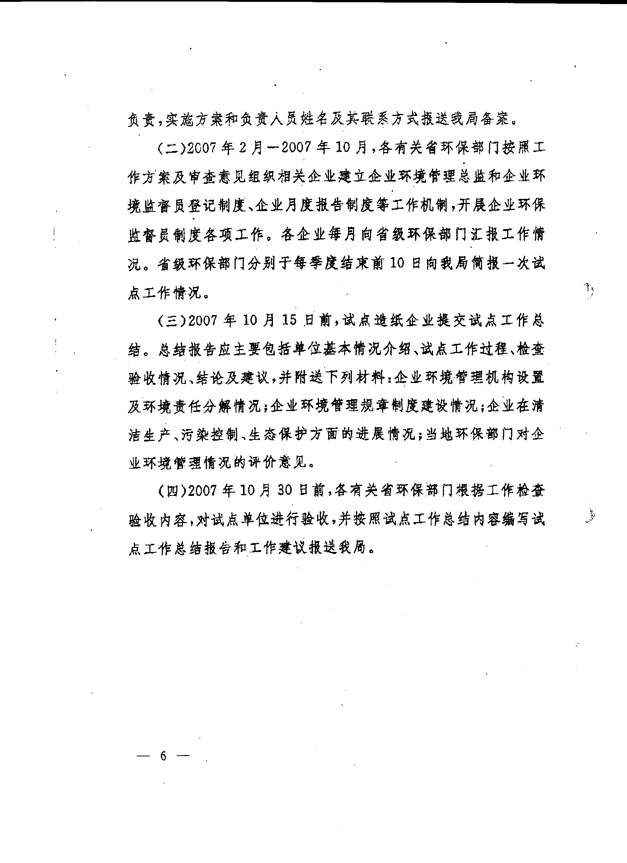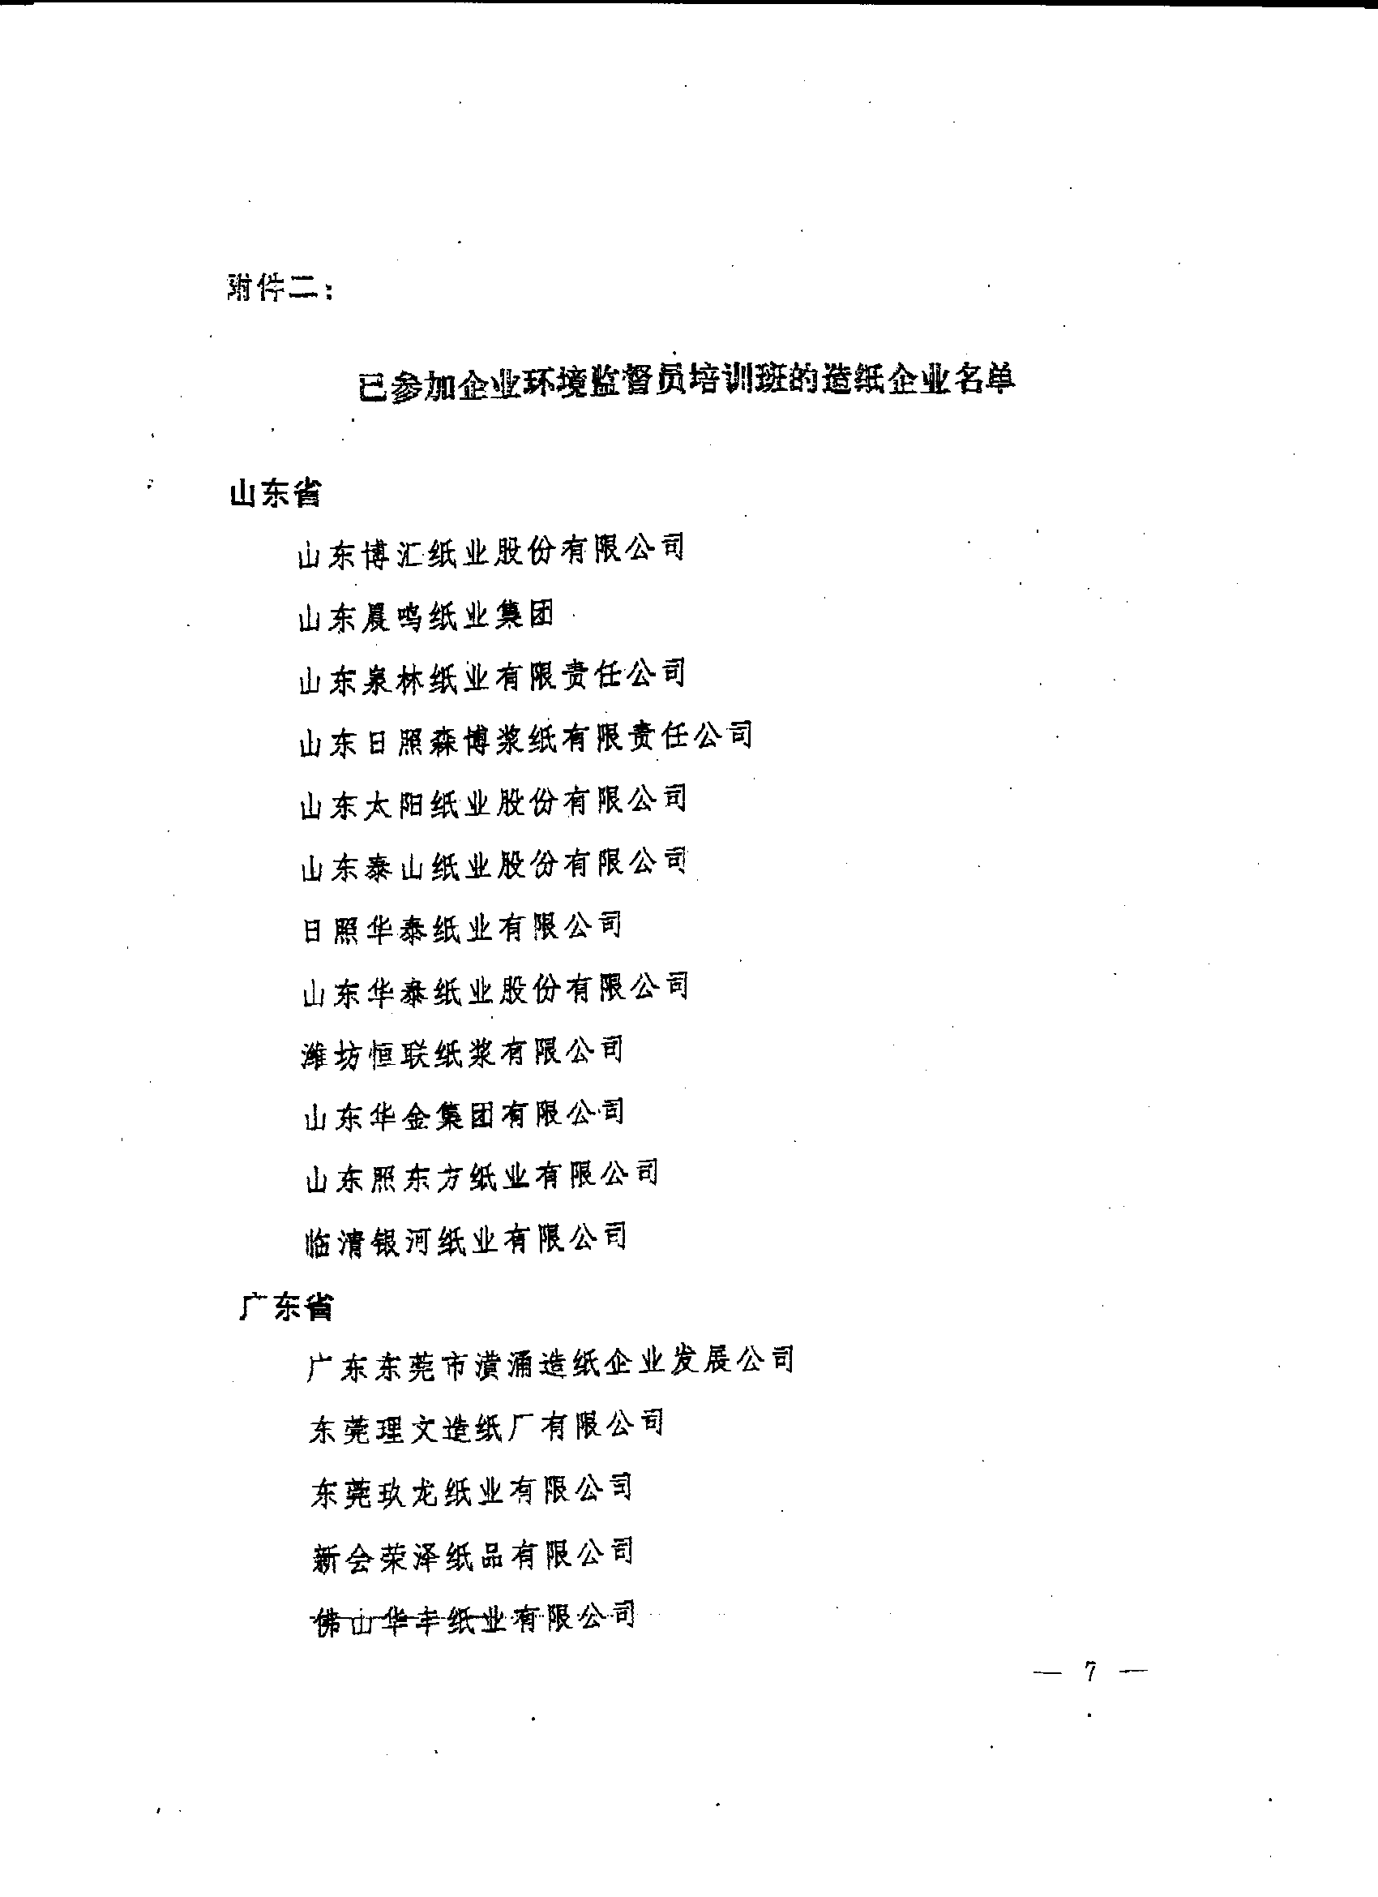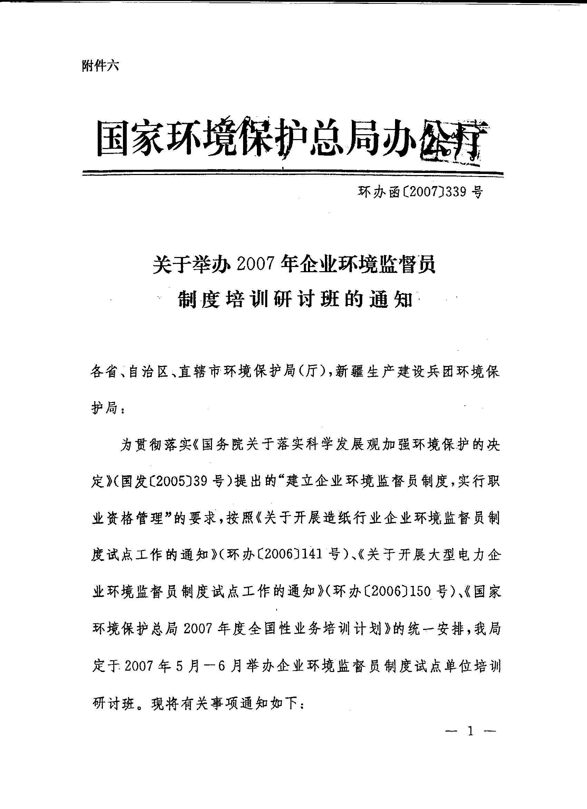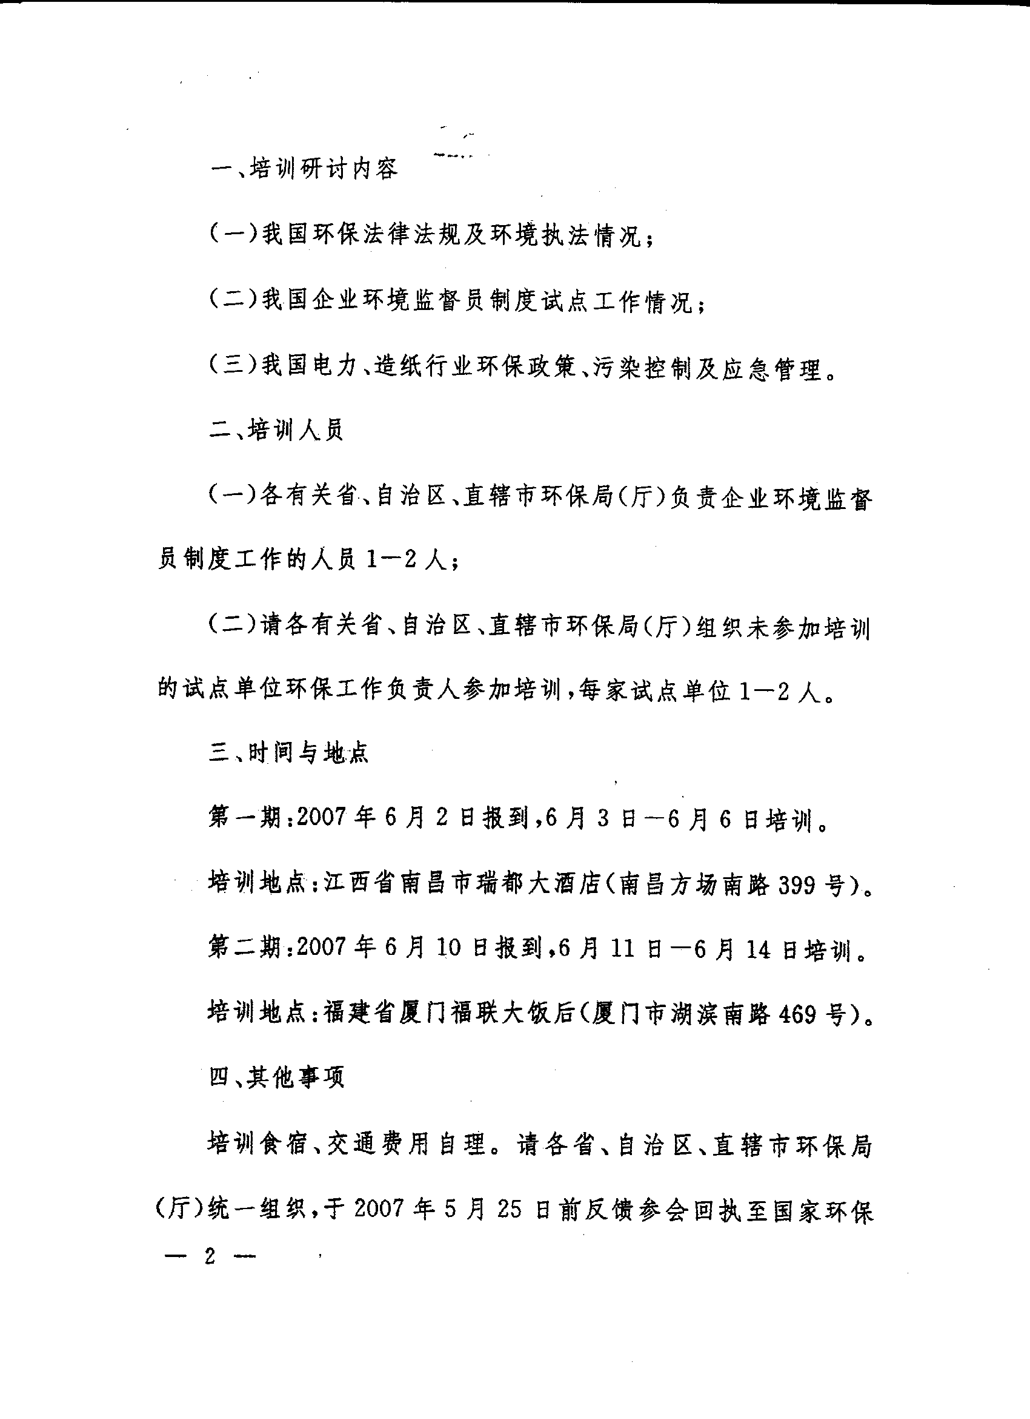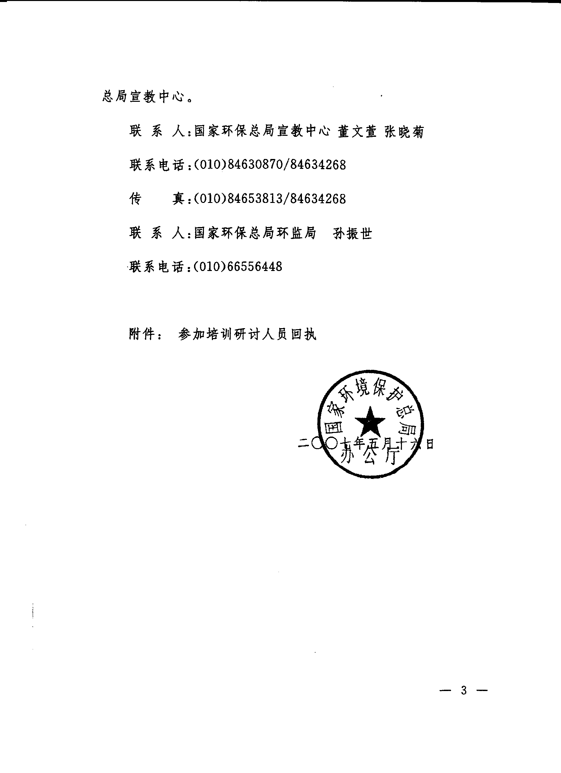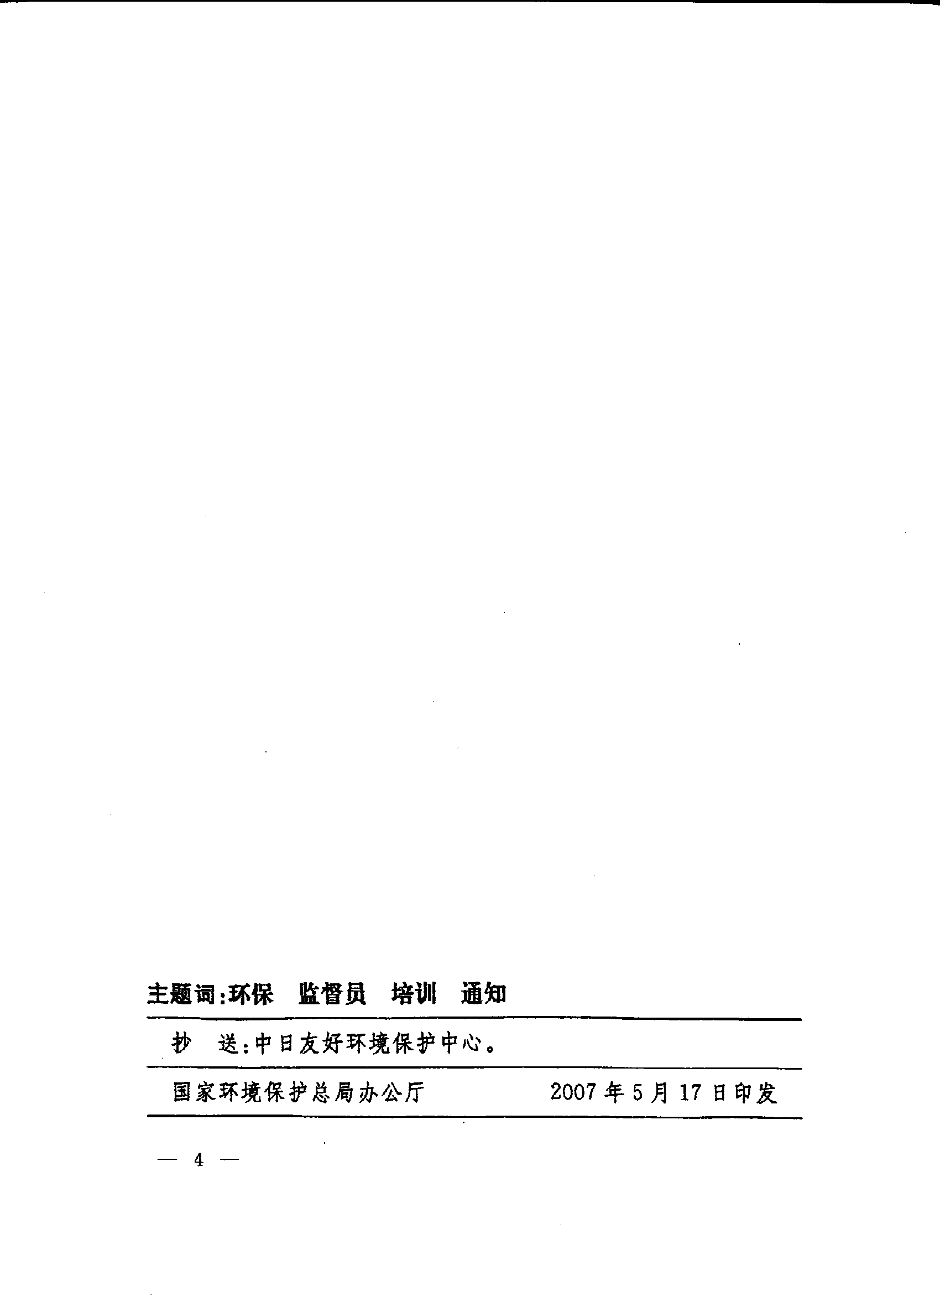附件七
参加培训班人员回执
单 位 | 姓名 | 性别 | 职务 | 手 机 | 传 真
备注：1、各有关企业请于2007年6月7日前将参加培训的人员名单报省环保局。
2、培训对象为试点企业的环保总监和环境监督员各1人。
3、联系人：满运华，联系电话：020-87537864，手机：13802955289，
传真：020-87502910

主题词：环保 造纸企业 环境监督员 通知
广东省环境保护局办公室 2007年6月5日印发

